apresenta:

IV MOSTRA DE ANIMAÇÃO
de 6 a 31 de julho de 2015

Pela quarta vez o CINUSP Paulo Emílio ocupa a programação do mês de julho exclusivamente com filmes de animação. A IV MOSTRA DE ANIMAÇÃO apresenta seleção de obras recentes, originárias de diferentes países e de técnicas e estilos múltiplos, que tiveram posição de destaque no cenário internacional, indo de grandes sucessos de bilheteria a filmes de difícil acesso no Brasil, mas ainda assim de certa repercussão em festivais. O conjunto de filmes escolhidos manifesta a abrangência da produção de animação contemporânea, dialogando com os mais diversos gêneros cinematográficos e se voltando a diferentes faixas etárias. Além das produções de fora, a mostra também pautará a produção nacional, incluindo na seleção filmes brasileiros recentes e organizando encontros com realizadores do longa-metragem Zoom e do curta-metragem Oceano, ambos ainda em processo de execução. Além disso, fizemos uma seleção de curtas produzidos ao longo das últimas décadas na Universidade de São Paulo, com o intuito de promover uma reflexão sobre o espaço que esse tipo de produção vem ocupando no país.
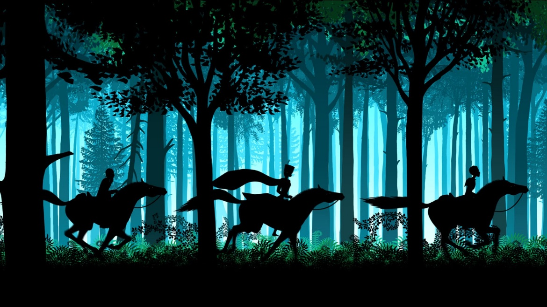

Este ano selecionamos alguns títulos da Walt Disney Pictures, referência na produção de animação, e que realiza há muitos anos filmes notórios pelo apuro técnico e pela relevante influência cultural e econômica que exercem. Frozen - Uma Aventura Congelante, embora muito recente, já demonstra seu potencial para figurar entre os clássicos da Disney, tanto por sua riqueza de imagens e trilha musical, quanto por consolidar uma renovação de seus próprios paradigmas de tratamento das tradicionais personagens de princesas, tornando-as mais ativas e dando a elas um novo tipo de protagonismo. Denotando a apropriação cultural, prática frequente nas produções dos estúdios Disney, bem como a influência do anime produzido no Japão, outro grande pólo de produção de filmes de animação, Operação Big Hero adapta os super-heróis da história em quadrinhos homônima da Marvel para uma narrativa mais voltada ao público infantil e a localiza num contexto futurista tendo como pano de fundo a cidade de San Fransokyo, fusão entre as cidades de São Francisco e Tóquio.
Também ocupam posição de destaque as produções do estúdio Pixar, subsidiário da Disney, do qual exibiremos Universidade Monstros. Este filme conta a história pregressa dos protagonistas de Monstros S.A. (2001) e alcançou a terceira maior bilheteria da história da Pixar, perdendo apenas para Procurando Nemo e Toy Story 3. Ainda no mesmo contexto de produções de grande porte, exibiremos Uma Aventura Lego, que traz para o cinema personagens que já habitam o imaginário infantil há muito tempo: os bonecos articulados e blocos de encaixar da marca Lego. Fechando a lista de filmes norte-americanos, Os Boxtrolls utiliza a técnica de animação em stop-motion 3D para contar a história de um garoto criado por criaturas que vivem do lixo deixado pelos humanos.
A mencionada influência da animação japonesa no contexto mundial deriva em parte da produção do Studio Ghibli, do qual exibiremos três títulos, e que tem entre seus fundadores o mestre Hayao Miyazaki. Diferentemente das animações Disney, nem todos os filmes deste estúdio se limitam à temática infantil. É o caso de Vidas ao Vento, filme mais recente de Miyazaki e seu último longa-metragem, em cujo lançamento o diretor anunciou sua aposentadoria. Nele acompanhamos a história de um jovem que vai atrás do sonho de construir aviões. Outro filme do Ghibli programado na mostra é O Conto da Princesa Kaguya. Baseado em O Conto do Cortador de Bambu, que é considerada a mais antiga narrativa japonesa, o filme exibe desenhos com traços similares a sumi-ê, técnica de pintura com influências da caligrafia chinesa. Já When Marnie Was There, adaptação do livro homônimo da escritora inglesa Joan G. Robinson, é o último lançamento do Studio Ghibli, ainda inédito no Brasil.
Na Europa também existe uma produção corrente e um importante circuito de festivais de animação. Um destaque desse circuito é o irlandês Song of the Sea, filme de grande riqueza visual, que resgata o folclore nacional na história da menina que tem o poder de se transformar em foca. Contos da Noite - dirigido por Michel Ocelot, o mesmo da série de filmes do personagem Kiriku - utiliza a técnica de teatro de sombras e será exibido em 3D, excepcionalmente, no auditório A do Departamento de Cinema, Rádio e Televisão da ECA. Seguindo algumas tendências contemporâneas, essa cinematografia europeia explora a frequente prática de adaptações de HQs para filmes de animação. É o caso do tcheco Alois Nebel, filme em preto e branco que descreve o cotidiano de um ferroviário no período da cortina de ferro, e o espanhol Arrugas, história de amizade de Emílio e Miguel, dois idosos que vivem no mesmo asilo. Já Aprovado para Adoção é uma rememoração autobiográfica do diretor Laurent Boileau Jung, nascido na Coreia do Sul e que, quando criança, foi encontrado vagando pelas ruas de Seul até ser resgatado por um policial e adotado por uma família belga. Misturando cenas em live-action com animação, O Congresso Futurista é um filme voltado para o público adulto sobre uma atriz de meia idade - Robin Wright no papel dela mesma - que recebe a proposta de escanear sua imagem para se tornar uma atriz virtual.
Representando a cada vez mais expressiva produção latino-americana, exibiremos o argentino Um Time Show de Bola, que brinca o imaginário do futebol ao dar vida a jogadores de um time de pebolim. Demonstrando as contribuições do Brasil a esse cenário, nosso país está representado por seu primeiro longa em stop motion: Minhocas. A bagagem acumulada e a atual efervescência da produção de animação no Brasil é tamanha que rendeu material para a produção do documentário que integra a mostra, Luz, Anima Ação. O filme discute o boom da animação no país, retomando o histórico da produção a partir de O Kaiser, curta-metragem de 1917 considerado o primeiro filme de animação brasileiro.
Complementando o comentário sobre a produção no Brasil, serão realizadas sessões especiais, uma de animações de curta-metragem produzidas na USP, seguida de encontro com os realizadores do curta-metragem de animação em rotoscopia Oceano, que comentará o processo de realização, ainda em curso, e outra com os realizadores de Zoom, longa-metragem que lança mão da mesma técnica e está em processo de finalização.

Boas Sessões!

PROGRAMAÇÃO:

06/07 | segunda
CIDADE UNIVERSITÁRIA
16h00 ALOIS NEBEL
19h00 OS BOXTROLLS

07/07 | terça
CIDADE UNIVERSITÁRIA
16h00 O CONTO DA PRINCESA KAGUYA
19h00 VIDAS AO VENTO

08/07 | quarta
CIDADE UNIVERSITÁRIA
16h00 FROZEN
19h00 APROVADO PARA ADOÇÃO

09/07 | quinta
FERIADO

10/07 | sexta
FERIADO

11/07 | sábado
MARIA ANTÔNIA
18h00 UM TIME SHOW DE BOLA
20h00 SONG OF THE SEA

12/07 | domingo
MARIA ANTÔNIA
18h00 UMA AVENTURA LEGO
20h00 VIDAS AO VENTO

13/07 | segunda
CIDADE UNIVERSITÁRIA
16h00 CONTOS DA NOITE
19h00 RUGAS

14/07 | terça
CIDADE UNIVERSITÁRIA
16h00 OPERAÇÃO BIG HERO
19h00 LUZ, ANIMA, AÇÃO

15/07 | quarta
CIDADE UNIVERSITÁRIA
16h00 CURTAS ECA-USP | MINHOCAS
19h00 ALOIS NEBEL

16/07 | quinta
CIDADE UNIVERSITÁRIA
16h00 UMA AVENTURA LEGO
19h00 SONG OF THE SEA

17/07 | sexta
CIDADE UNIVERSITÁRIA
16h00 UM TIME SHOW DE BOLA
19h00 O CONGRESSO FUTURISTA
MARIA ANTÔNIA
20h00 UNIVERSIDADE MONSTROS

18/07 | sábado
MARIA ANTÔNIA
18h00 APROVADO PARA ADOÇÃO
20h00 CONTOS DA NOITE

19/07 | domingo
MARIA ANTÔNIA
18h00 FROZEN
20h00 O CONTO DA PRINCESA KAGUYA

20/07 | segunda
CIDADE UNIVERSITÁRIA
16h00 LUZ, ANIMA, AÇÃO
19h00 WHEN MARNIE WAS THERE

21/07 | terça
CIDADE UNIVERSITÁRIA
16h00 SONG OF THE SEA
19h00 ENCONTRO ESPECIAL “ZOOM” – CONVERSA COM O DIRETOR PEDRO MORELLI E O ANIMADOR ADAMS CARVALHO

22/07 | quarta
16H00 UM TIME SHOW DE BOLA
19H00 MINHOCAS

23/07 | quinta
16H00 RUGAS
19H00 O CONTO DA PRINCESA KAGUYA

24/07 | sexta
16H00 APROVADO PARA ADOÇÃO
19H00 UNIVERSIDADE MONSTROS
MARIA ANTÔNIA
20h00 CURTAS ECA-USP | MINHOCAS

25/07 | sábado
MARIA ANTÔNIA
18h00 ALOIS NEBEL
20h00 O CONGRESSO FUTURISTA

26/07 | domingo
MARIA ANTÔNIA
18h00 LUZ, ANIMA, AÇÃO
20h00 OS BOXTROLLS

27/07 | segunda
CIDADE UNIVERSITÁRIA
16h00 VIDAS AO VENTO
19h00 FROZEN

28/07 | terça
CIDADE UNIVERSITÁRIA
16h00 O CONGRESSO FUTURISTA
19h00 CURTAS ECA-USP | ENCONTRO ESPECIAL “OCEANO” – CONVERSA COM DIRETOR RENATO DUQUE E EQUIPE

29/07 | quarta
16H00 OS BOXTROLLS
19H00 UMA AVENTURA LEGO

30/07 | quinta
16H00 MINHOCAS
ECA-USP – PRÉDIO 4 (CTR) – AUDITÓRIO A
19h00 SESSÃO ESPECIAL EM 3D | CONTOS DA NOITE

31/07 | sexta
16H00 WHEN MARNIE WAS THERE
19H00 OPERAÇÃO BIG HERO

FILMES:

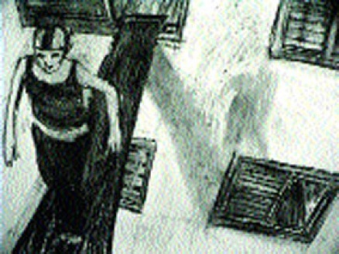
02. Conjunto Residencial
Brasil, 2005, p&b, digital, 5’
direção: Adams Carvalho e Olivia Brenga
sinopse: Foi a melhor coisa que eles acharam pra fazer num sábado a tarde, e agora todos querem experimentar as sensações....
classificação indicativa: 12 anos
cid. universitária: 15.07 qua 16h | 28.07 ter 19h
mariantônia: 24.07 sex 20h

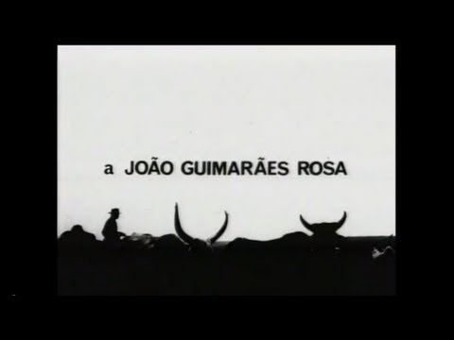
A João Guimarães Rosa
Brasil, 1968, p&b, 35mm, 12’
direção: Marcello G. Tassara
sinopse: Imagem do sertão mineiro (tipos humanos, aspectos geográficos, afazeres domésticos) e trechos narrados do romance "Grande Sertão: Veredas".
classificação indicativa: 16 anos
cid. universitária: 15.07 qua 16h | 28.07 ter 19h
mariantônia: 24.07 sex 20h

Alois Nebel (Alois Nebel)
República Tcheca, 2011, p&b, digital, 84’ - LEGENDADO
direção: Tomás Lunák
sinopse: Final da década de 80, época em que a Cortina de Ferro está prestes a cair. Um ferroviário leva uma vida comum em uma pequena cidade da Tchecoslováquia próxima da fronteira com a Polônia. Tudo que ele faz é programado com a precisão de um relógio, e tudo é repetitivo como os horários dos trens. Ele percebe que sua vida é transformada quando começa a sofrer de alucinações que misturam presente, passado, sonho e realidade.
classificação indicativa: 12 anos
cid. universitária: 06.07 seg 16h | 15.07 qua 19h
mariantônia: 25.07 sáb 18h

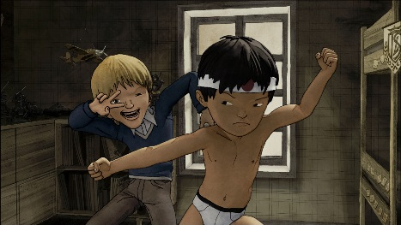
Aprovado para Adoção (Couleur de peau: miel)
França/Bélgica, 2012, cor, digital, 74’ - LEGENDADO
direção: Laurent Boileau Jung
sinopse: O órfão Jung nasceu na Coreia do Sul em 1965, e foi encontrado vagando pelas ruas de Seul até ser resgatado por um policial e adotado por uma família belga. Seu formulário de adoção continha pouquíssimas informações, pouca coisa além do nome e da menção "cor da pele: mel". Décadas mais tarde, ele retorna pela primeira vez ao seu país de origem e reflete sobre sua trajetória, sobre as dificuldades de adaptação e sobre sua difícil questão identitária.
classificação indicativa: 10 anos
cid. universitária: 08.07 qua 19h | 24.07 sex 16h
mariantônia: 18.07 sáb 18h

Uma Aventura Lego (The Lego Movie)
EUA, 2014, cor, Blu-ray, 94’ - DUBLADO
direção: Phil Lord e Christopher Miller
sinopse: Emmet, um Lego comum, é confundido com o extraordinário Master Builder, o grande criador do mundo de brinquedo, e é recrutado para combater o tirano Lego do mal. Ele precisa impedir o perigoso vilão de colar todas as peças, mas não tem poderes de verdade.
classificação indicativa: livre
cid. universitária: 16.07 qui 16h | 29.07 qua 19h
mariantônia: 12.07 dom 18h

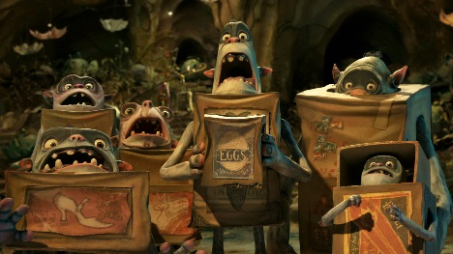
Os Boxtrolls (The Boxtrolls)
Estados Unidos, 2014, cor, Blu-ray, 96’ - DUBLADO
direção: Graham Annable e Anthony Stacchi
sinopse: Ovo é um garoto órfão que desde bebê foi criado nos esgotos da cidade de Ponte Queijo pelos boxtrolls, amáveis criaturas que vivem do lixo deixado por humanos. Como os boxtrolls são caçados impiedosamente por Archibald Snatcher e sua gangue, eles apenas deixam o subterrâneo à noite e, ainda assim, de vez em quando um deles é capturado. Quando um deles é pego, o garoto decide se aventurar pela cidade para resgatá-lo.
classificação indicativa: livre
cid. universitária: 06.07 seg 19h | 29.07 qua 16h
mariantônia: 26.07 dom 20h

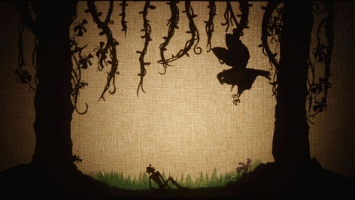
Clara e a Lua
Brasil, 2014, cor, digital, 15’
direção: Beatriz Hermanson Pomar
sinopse: Clara e seu pai, Daniel, vivem em um sítio desde a morte da mãe da garota. Numa tentativa de se aproximar dele, Clara o convence a lhe contar uma história sobre a lua. Mas os seres fantásticos da fábula passam a aparecer na vida dela e a ajudam a encontrar um novo final para a história do pai.
classificação indicativa: livre
cid. universitária: 15.07 qua 16h | 28.07 ter 19h
mariantônia: 24.07 sex 20h

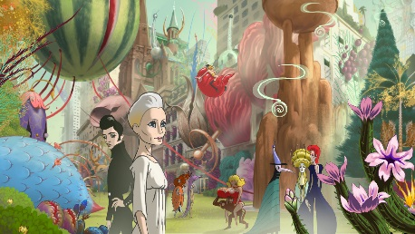
O Congresso Futurista (Le Congress)
França, 2013, cor, digital, 132’ - LEGENDADO
direção: Ari Folman
sinopse: Uma atriz em fim de carreira decide aceitar uma proposta ousada, mas muito bem paga, para ter melhores condições de cuidar de seu filho, portador de deficiência física. Segundo o acordo, ela deve colaborar com uma empresa que vai fazer uma versão digital de sua imagem, criando assim uma atriz virtual idêntica à ela mesma. Enquanto a empresa pode utilizar essa imagem virtual para os fins que desejar, a atriz real será proibida de atuar até o resto de sua vida. Aos poucos, ela começa a perceber as consequências catastróficas da atitude que tomou.
classificação indicativa: 14 anos
cid. universitária: 17.07 sex 19h | 28.07 seg 16h
mariantônia: 25.07 sáb 20h

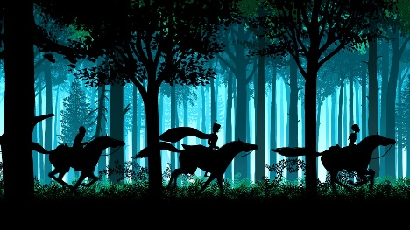
Contos da Noite (Les contes de la nuit)
França, 2011, cor, Blu-ray,84’ - LEGENDADO
direção: Michel Ocelot
sinopse: Com técnica de ‘teatro de sombras’, o filme conta a narrativa de um menino, uma menina e um velho se reúnem todas as noites em um velho cinema para encenar histórias fantásticas.
classificação indicativa: livre
cid. universitária: 13.07 seg 16h
mariantônia: 18.07 sáb 20h
ctr-eca/usp – auditório a: 30.07 qui 19h (exibição em DCP-3D)

O Conto da Princesa Kaguya (Kaguyahime no monogatari)
Japão, 2015, cor, Blu-ray, 137’ - LEGENDADO
direção: Isao Takahata
sinopse: Kaguya era um minúsculo bebê quando foi encontrada dentro de um tronco de bambu brilhante. Passado o tempo, ela se transforma em uma bela jovem que passa a ser cobiçada por cinco nobres. Ela envia seus pretendentes em tarefas aparentemente impossíveis para tentar evitar o casamento com um estranho que não ama.
classificação indicativa: 12 anos
cid. universitária: 07.07 ter 16h | 23.07 qui 19h
mariantônia: 19.07 dom 20h

Frozen (Frozen)
EUA, 2013, cor, Blu-ray,102’ - DUBLADO
direção: Chris Buck e Jennifer Lee
sinopse: Para acabar com a profecia de inverno perpétuo que existe em seu reino, um alpinista e uma jovem chamada Anna atravessam picos nevados e penhascos para encontrar a legendária Rainha da Neve.
classificação indicativa: livre
cid. universitária: 08.07 qua 16h | 27.07 seg 19h
mariantônia: 19.07 dom 18h

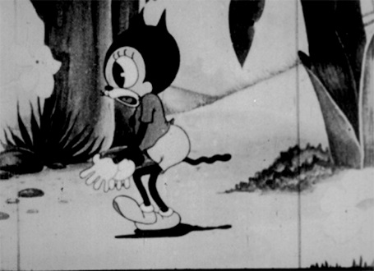
Luz, Anima, Ação
Brasil, 2014, cor, Blu-ray,100’
direção: Eduardo Calvet
sinopse: Documentário sobre a história da animação brasileira, desde o pioneirismo de Álvaro Marins em O Kaiser, em 1917, até as celebradas obras contemporâneas, como Rio (2011), de Carlos Saldanha. Fazendo um mapeamento em quase um século de produções animadas, e contando com depoimentos de personalidades desta area, o documentário resgata uma série de raras imagens de arquivo, restaurando produções que já pensavam estarem perdidas para sempre. Um retrato de ricas histórias e personagens que fazem parte da cultura brasileira.
classificação indicativa: livre
cid. universitária: 14.07 ter 19h | 20.07 seg 16h
mariantônia: 26.07 dom 18h

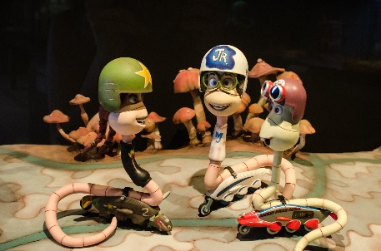
Minhocas
Brasil, 2013, cor, DVD, 80’
direção: Paolo Conti e Arthur Nunes
sinopse: Júnior é uma jovem minhoca que não consegue fazer amigos, já que todos os que conhece o consideram mimado pela mãe. Disposto a provar o contrário, ele desafia um dos que o provoca para um desafio envolvendo um arriscado salto sobre um penhasco. Entretanto, antes mesmo da disputa começar, Júnior e Nico são levados para a superfície por uma escavadeira. Longe de casa e em um ambiente hostil, eles acabam encontrando o vilão Big Wig, um tatu bola que deseja transformar as minhocas em escravos.
classificação indicativa: livre
cid. universitária: 15.07 qua 16h | 22.07 qua 19h
mariantônia: 24.07 sex 20h

Operação Big Hero (Big Hero 6)
Estados Unidos, 2014, cor, Blu-ray,102’ - DUBLADO
direção: Don Hall e Chris Williams
sinopse: Hiro Hamada é um garoto prodígio que, aos 13 anos, criou um poderoso robô para participar de lutas clandestinas, onde tenta ganhar um bom dinheiro. Seu irmão, Tadashi, deseja atraí-lo para algo mais útil e resolve levá-lo até o laboratório onde trabalha. Para conseguir estudar ali, ele precisa fazer a apresentação de uma grande invenção, de forma a convencer o professor Callahan a matriculá-lo. Entretanto, as coisas não saem como ele imaginava .
classificação indicativa: livre
cid. universitária: 14.07 ter 16h | 31.07 sex 19h

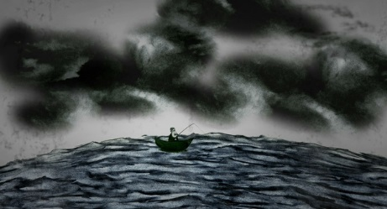
O Pescador de Marcéu
Brasil, 2012, cor, 8’
direção: Pedro Moscalcoff
sinopse: Um pescador sai da monotonia quando se depara com um peixe colorido que o leva para o fundo do mar.
classificação indicativa: livre
cid. universitária: 15.07 qua 16h | 28.07 ter 19h
mariantônia: 24.07 sex 20h

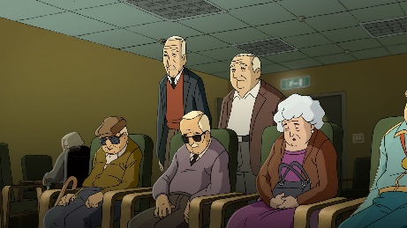
Rugas (Arrugas)
Espanha, 2011, cor, digital, 89’ - LEGENDADO
direção: Ignacio Ferreras
sinopse: Emílio e Miguel são dois amigos que dividem quarto num lar de terceira idade. Quando Emilio é diagnosticado com os primeiros sintomas de Alzheimer, Miguel percebe que terá de encontrar uma maneira de impedir que o transfiram para o segundo andar da instituição, para onde, supostamente, são deslocados os casos sem solução.
classificação indicativa: 12 anos
cid. universitária: 13.07 seg 19h | 23.07 qui 16h

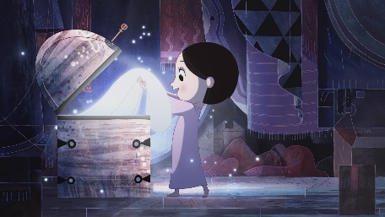
Song of the Sea
Irlanda, 2014, cor, digital, 93’ - LEGENDADO
direção: Tom Moore
sinopse: A história da viagem de volta da última criança das selkies, mulheres que se transformam em focas. Depois do desaparecimento de sua mãe, Ben e Saoirse são enviados para viver com a avó na cidade. Quando eles resolvem voltar para a sua casa à beira-mar, a viagem torna-se uma corrida contra o tempo, quando eles são atraídos para um mundo que conhecem apenas nos contos populares de sua mãe.
classificação indicativa: livre
cid. universitária: 16.07 qui 19h | 21.07 ter 16h
mariantônia: 11.07 sáb 20h

Shpluph
Brasil, 1998, cor, digital, 6’
direção: Cesar Cabral
sinopse: Tudo parece calmo e tranqüilo no saloon da pacata Maneville até surgirem dois cowboys para perturbarem a ordem.
classificação indicativa: livre
cid. universitária: 15.07 qua 16h | 28.07 ter 19h
mariantônia: 24.07 sex 20h

Um Time Show de Bola (Metegol)
Argentina, 2013, cor, Blu-ray, 104’ - DUBLADO
direção: Juan Jose Campanella
sinopse: Desde garoto Amadeo é aficionado por pebolim, tendo construído seus próprios jogadores e com eles ensaiado as mais diversas jogadas. Um dia ele é desafiado por Ezequiel, um arrogante garoto que vive se gabando por ser um exímio jogador de futebol de verdade. Mas a partida épica de pebolim entre os dois não foi vencida por ele. Anos mais tarde, ele retorna rico e com seu dinheiro quer transformar a cidade natal em uma espécie de parque temático. Agora, para salvar a cidade, Amadeo terá que aceitar o desafio proposto pelo vilão: enfrentá-lo numa partida de futebol de verdade.
classificação indicativa: livre
cid. universitária: 17.07 sex 16h | 22.07 qua 16h
mariantônia: 11.07 sáb 18h

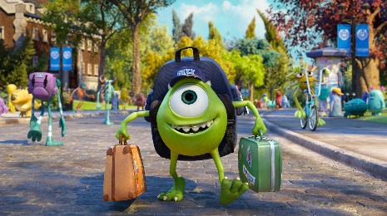
Universidade Monstros (Monsters University)
Estados Unidos, 2013, cor, Blu-ray,104’ - DUBLADO
direção: Dan Scanlon
sinopse: Quando Mike Wazowski e James P. Sullivan se conhecem na universidade, os dois jovens monstros logo se detestam. Mike é um sujeito estudioso e não muito assustador, enquanto Sulley, é popular e arrogante, graças ao talento inerente para o susto. Após um incidente durante um teste, os dois são obrigados a participarem da mesma equipe na olimpíada dos sustos.
classificação indicativa: livre
cid. universitária: 24.07 sex 19h | 30.07 qui 16h
mariantônia: 17.07 sex 20h

Vidas ao Vento (Kaze Tachinu)
Japão, 2013, cor, digital, 126’ - LEGENDADO
direção: Hayao Miyazaki
sinopse: Jiro Horikoshi, vive em uma cidade do interior do Japão. Um dia, ele tem o sonho de estar voando em um avião com formato de pássaro. A partir desse sonho, ele decide que construir um avião e colocá-lo no ar é a meta da sua vida. Durante a busca pelo seu sonho ele conhece Naoko, uma jovem encantadora por quem se apaixona. No entanto, Naoko fica profundamente doente, sem saber se sobreviverá.
classificação indicativa: livre
cid. universitária: 07.07 ter 19h | 27.07 seg 16h
mariantônia: 12.07 dom 20h

When Marnie Was There (Omoide no Marnie)
Japão, 2014, cor, digital, 103’ - LEGENDADO
direção: Hiromasa Yonebayashi
sinopse: Adaptação do livro homônimo da autora britânica Joan G. Robinson, o anime acompanha Anna, uma menina de 12 anos, filha de pais adotivos, sempre muito solitária e não exatamente feliz. Um belo dia, em um castelo numa ilha isolada, ela conhece Marnie. A menina loira de vestido branco se torna a grande e única amiga de Anna, mas ela descobrirá que Marnie não é exatamente quem parece ser.
classificação indicativa: 12 anos
cid. universitária: 20.07 seg 19h | 31.07 sex 16h

ENCONTROS ESPECIAIS
Realizadores de filme de animação falam de seus projetos em andamento

ZOOM (Brasil / Canadá, 2015)
Apresentação do material em rotoscopia do filme “Zoom”, com presença do diretor Pedro Morelli e o animador Adams Carvalho.
sinopse: Misturando live-action e animação em rotoscopia, o filme mescla três narrativas que se entrelaçam: a de uma quadrinista de HQ (Alisson Pill) que desenha a história do diretor de cinema (Gael Garcia Bernal), que por sua vez dirige um filme sobre uma modelo brasileira (Mariana Ximenes), que nas horas vagas escreve um livro sobre uma quadrinista, que escreve histórias...
“Zoom” foi filmado em 2014. Trata-se de uma co-produção internacional entre Brasil e Canadá. O filme, uma comédia sarcástica, foi rodado em ambos os países e falado em inglês e português, conta com renomado elenco.
direção: Pedro Morelli, formado em Audiovisual na ECA USP em 2008, criou e fez a direção geral da série de TV “Contos do Edgar”, transmitida pela Fox. Co-dirigiu o longa-metragem “Entre Nós”, junto com seu pai Paulo Morelli, premiado no Festival do Rio. Pedro está concluindo seu primeiro longa metragem solo como diretor, “Zoom”.
animação: Adams Carvalho, formado Artes Plásticas na ECA USP, é ilustrador. Realiza animações a partir de seus desenhos e matrizes digitais, algumas das quais foram exibidas e premiadas em festivais na Espanha, Peru, Argentina, Chile e Israel, além de espaços institucionais como o Itaú Cultural e os festivais F.I.L.E e Festival Internacional de Curta-metragem, no Rio de Janeiro e em São Paulo.
classificação indicativa: 16 anos
cid. universitária: 21.07 ter 19h

Curtas ECA-USP + OCEANO (Brasil, 2015)
Sessão de Curtas de animações produzidas na Universidade de São Paulo + Apresentação de trechos da animação “Oceano”, conversa com o diretor Renato Duque e membros da equipe sobre o processo e workflow de um filme que está sendo feito todo em rotoscopia no contexto de produção universitário.
sinopse : Luna e suas amigas tem super-poderes. Ela tem o poder de interagir de inúmeras formas com a água ao seu redor. No entanto, elas não são super-heroínas. Luna e suas amigas optaram por uma vida simples, sem muitas aventuras. No final da semana na praia com as amigas, Luna vê um garoto se afogando no mar e começa a se questionar: será que não deveriam usar seus poderes para algo maior?
“Oceano” é um curta-metragem universitário de animação todo em rotoscopia, sua realização ainda está em andamento. Trata-se do TCC do diretor Renato Duque, estudante de Audiovisual na ECA USP, que conta com uma equipe de animadores, cenaristas e coloristas, todos estudantes universitários.
classificação indicativa: 16 anos
cid. universitária: 28.07 ter 19h

CINUSP Paulo Emílio
Cidade Universitária
Rua do Anfiteatro, 181 – Colmeia, Favo 04
Cidade Universitária
entrada franca
100 lugares
fone: 11-3091-3540
Mariantônia
Rua Maria Antônia, 294
Consolação
entrada franca
70 lugares
fone: 11-3123-5200
Escola de Comunicações e Artes da USP
CTR – Departamento de Cinema, Rádio e Televisão
Av. Prof. Lúcio Martins Rodrigues, 443, prédio 4 – auditório A
Cidade Universitária
entrada franca
70 lugares

cinusp@usp.br
www.facebook.com/cinusp
www.usp.br/cinusp

